說明：為配合臺南市資訊教育檢核，需同仁配合繳交「至少參與資訊應用研習相關培訓6小時以上」證明。

方法:
1、請登入「研習護照」(http://e-learning.tn.edu.tw/
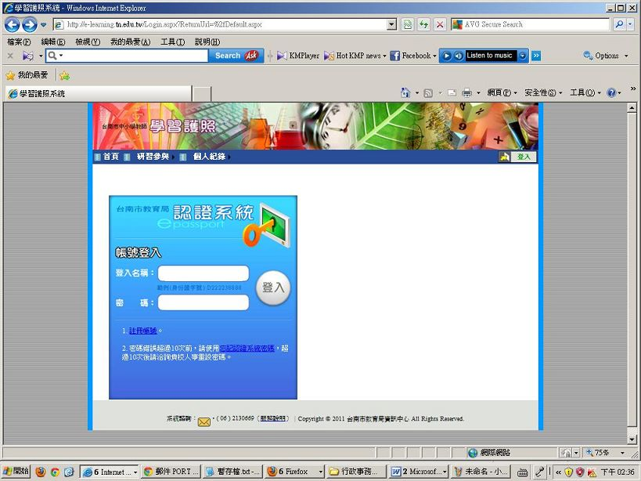
2、點選「個人紀錄」--「研習紀錄」
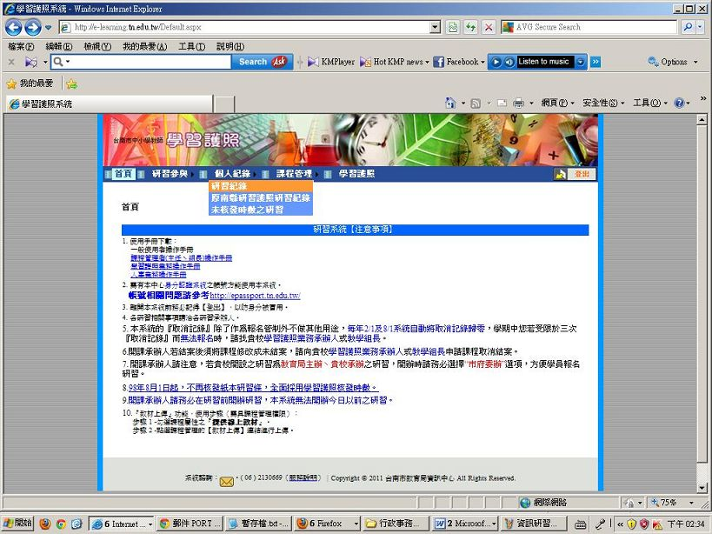
3、在「個人全部研習紀錄」中左下角(如圖示)，選擇「匯出excel檔」
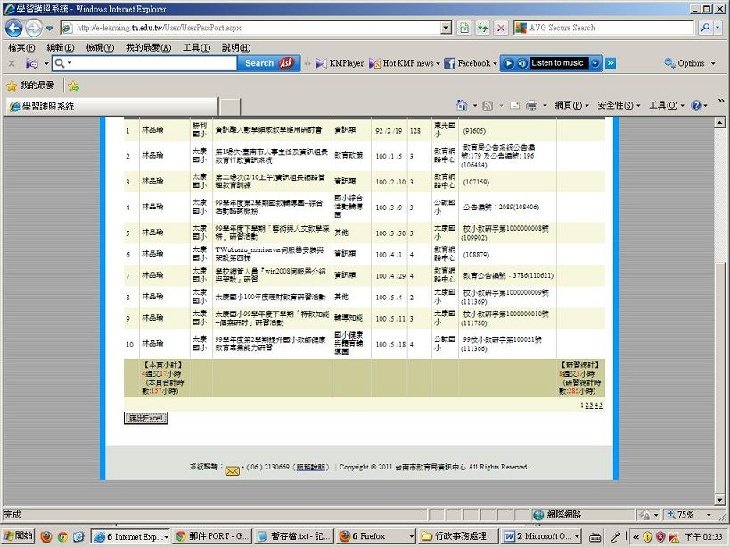
4、在近二年內，任選數項「資訊類」研習紀錄(研習時間總合需達六小時以上)
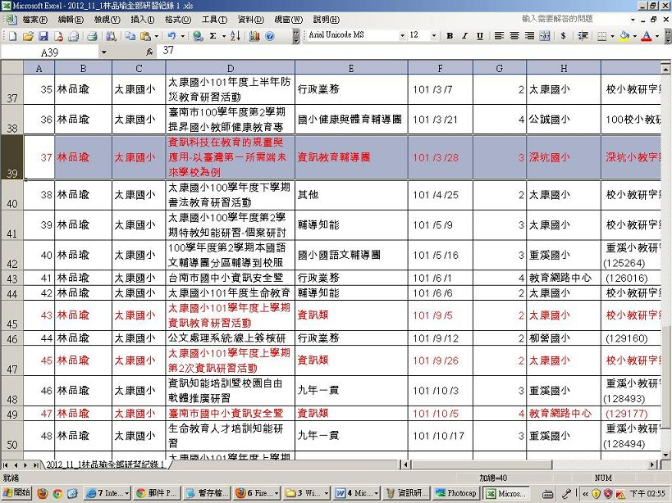
5、在excel新增檔案，將「資訊類」研習紀錄貼上，存檔。並郵寄至tnpinyu@tn.edu.tw
